**ABSTRACT**

**FEMINISM OF THE MAIN CHARACTER IN THE BIRD BOX MOVIE**

**VINKA ANDRIANI**

**196114007**

The purpose of this research is to find: 1) kind of feminism that exist in the main character, 2) feminism values contained in the main character, and 3) characterization of the main character. This research uses a qualitative descriptive method. In collecting data, researchers watched the film, read and viewed all sources then recorded and analyzed. This research found 2 types of feminism, namely liberal feminism and existential feminism, then found 4 feminism values, namely independence, gender equality, freedom and solidarity. Finally, 4 characterizations were found, namely firmness, leadership, toughness, personality.

**Keywords: feminism, main character, bird box movie**

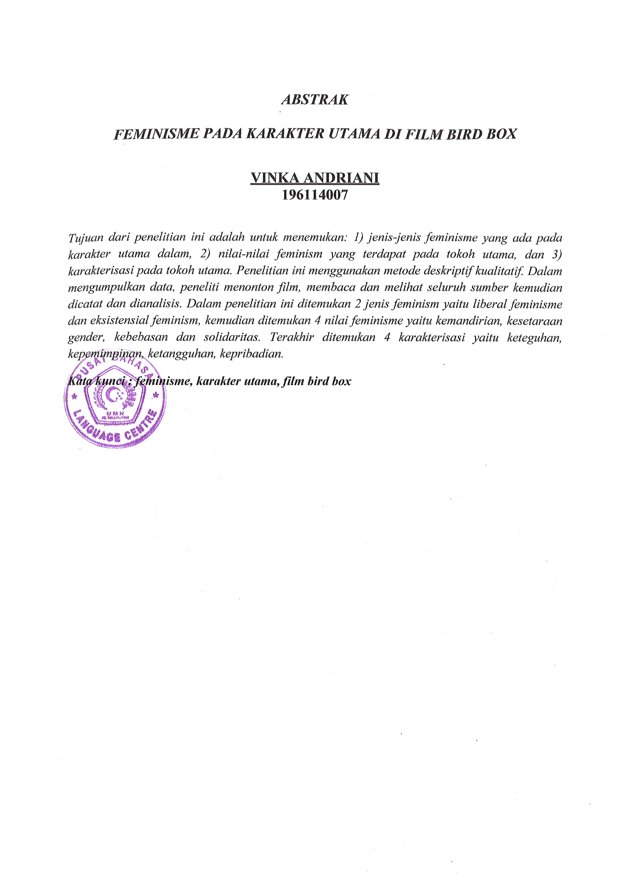

**ABSTRACK**

**FEMINISME PADA UTAMA DI FOKOH UTAMA DALAM FILM BIRD BOX**

**VINKA ANDRIANI**

**196114007**

Tujuan dari penelitian ini adalah untuk menemukan: 1) jenis-jenis feminisme yang ada pada karakter utama dalam, 2) nilai-nilai feminism yang terdapat pada tokoh utama, dan 3) karakterisasi pada tokoh utama. Penelitian ini menggunakan metode deskriptif kualitatif. Dalam mengumpulkan data, peneliti menonton film, membaca dan melihat seluruh sumber kemudian dicatat dan dianalisis. Dalam penelitian ini ditemukan 2 jenis feminism yaitu liberal feminisme dan eksistensial feminism, kemudian ditemukan 4 nilai feminisme yaitu kemandirian, kesetaraan gender, kebebasan dan solodaritas. Terakhir ditemukan 4 karakterisasi yaitu keteguhan, kepemimpinan, ketangguhan, kepribadian.

**Kata kunci : feminisme, karakter utama, film bird box**